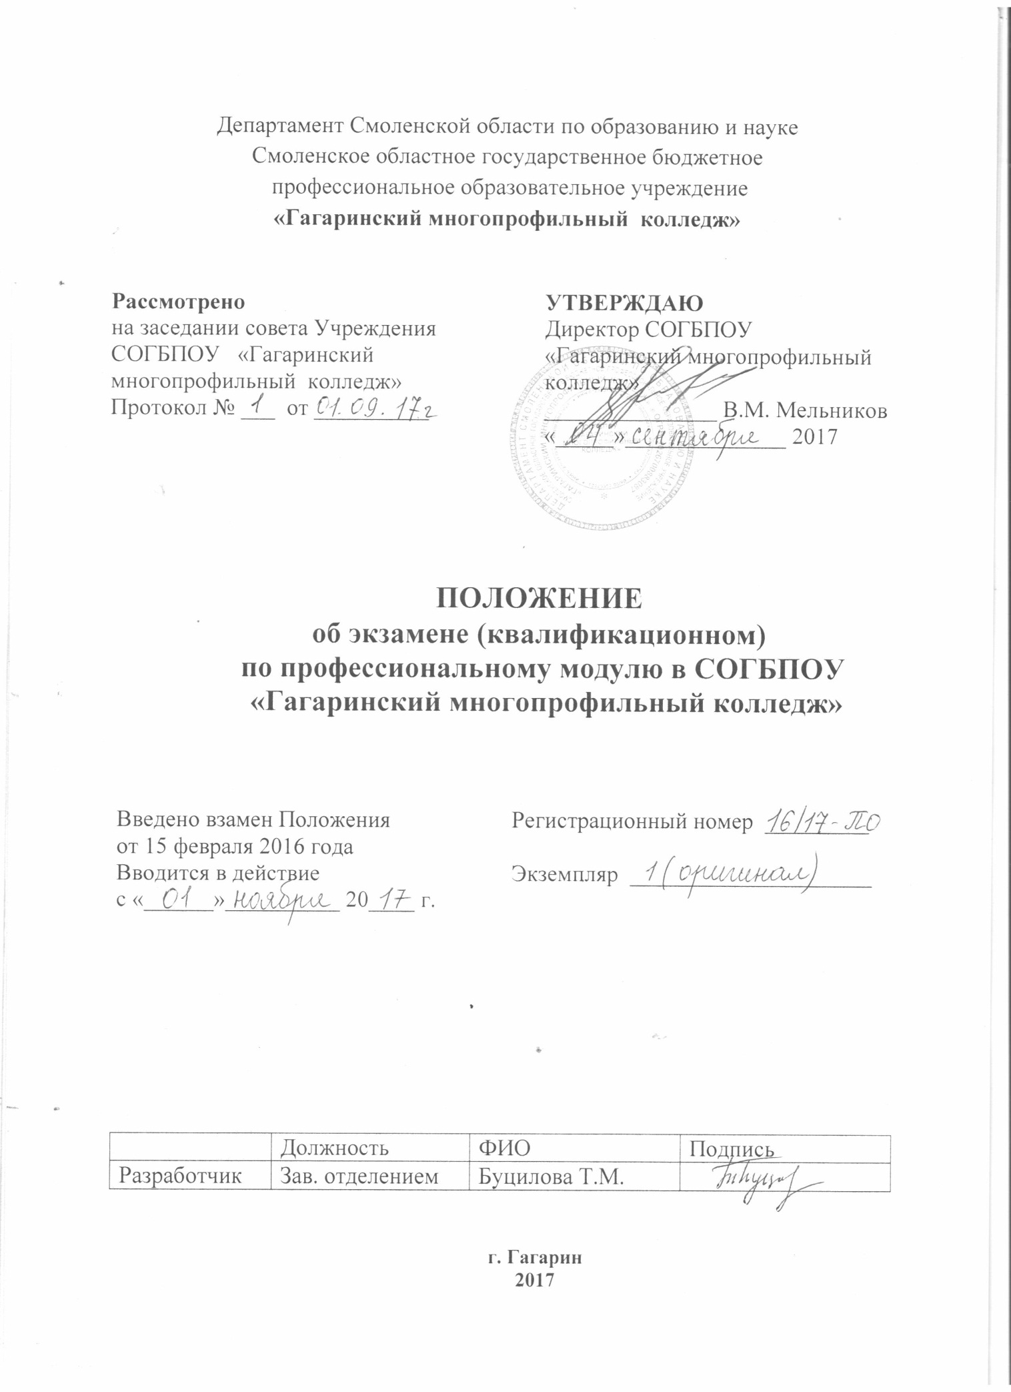

1. Область применения
1.1.Настоящее Положение регламентирует процедуру проведения экзамена (квалификационного) в смоленском областном государственном бюджетном профессиональном образовательном учреждении «Гагаринский многопрофильный колледж» (далее – колледж).
1.2. Положение разработано на основании следующих документов:
- Федеральным законом Российской Федерации от 29 декабря 2012 г. N 273-ФЗ "Об образовании в Российской Федерации";
- Приказом Министерства образования и науки РФ от 14.06.2013 г. о «Порядке организации и осуществления образовательной деятельности по образовательным программам среднего профессионального образования»
- Федеральным законом № 307-ФЗ от 1 декабря 2007 г. «О внесении изменений в отдельные законодательные акты Российской Федерации в целях предоставления объединениям работодателей права участвовать в разработке и реализации государственной политики в области профессионального образования;
- Федеральных государственный образовательный стандартов среднего профессионального образования (далее ФГОС СПО) специальностям/профессиям, реализуемым в колледже

2. Общие положения
2.1. Профессиональный модуль - автономная структурная единица программы профессионального образования, предусматривающая подготовку к осуществлению определенной совокупности трудовых функций, имеющих самостоятельное значение для вида профессиональной деятельности. Профессиональный модуль является структурной единицей программы основного профессионального образования, а также самостоятельной программой с обязательной процедурой оценки профессиональных компетенций обучающегося по ее завершению.
2.2. Промежуточная аттестация студентов обучающихся по профессиональному модулю ОПОП осуществляется в форме экзамена (квалификационного) за счет времени, отведенного на промежуточную аттестацию.
2.3. Экзамен (квалификационный) является формой независимой от исполнителя образовательной услуги оценки компетентностных образовательных результатов с участием внешних экспертов - работодателей. Целью его проведения выступает оценка соответствия достигнутых образовательных результатов обучающихся по профессиональному модулю требованиям федеральных государственных образовательных стандартов (далее - ФГОС), их подготовленности к трудовой деятельности по избранной специальности.
2.4. Экзамен (квалификационный) в зависимости от области профессиональной деятельности может включать в себя вопросы или тестовые задания для проверки теоретических знаний, полученных при изучении программы ПМ (теоретическая часть) и в обязательном порядке должен включать в себя один или несколько видов аттестационных испытаний (практическая часть), направленных на оценку готовности студентов, завершивших освоение профессионального модуля, к реализации вида профессиональной деятельности:
• Выполнение комплексного практического задания - для оценки готовности к выполнению вида профессиональной деятельности.
Технология оценивания: сопоставление продемонстрированных параметров деятельности и/или характеристик продукта деятельности с заданными эталонами и стандартами по критериям.
- Выполнение серии практических заданий - для оценки готовности к выполнению отдельных трудовых функций (профессиональных компетенций).
Технология оценивания: сопоставление параметров продемонстрированной деятельности и/или характеристик продукта деятельности с заданными эталонами и стандартами по критериям.
- Защита курсовой работы (проекта) в рамках ОПОП СПО.
Технология оценивания: сопоставление продукта (проекта) с эталоном (осуществляется экспертами-экзаменаторами до процедуры защиты) и оценка продемонстрированных на защите умений посредством экспертных оценок членов аттестационной комиссии.
•Защита портфолио.
В этом случае экзамен квалификационный может проводиться поэтапно, с использованием накопительной системы. Отдельные этапы экзамена могут проводиться дистанционно, без непосредственного присутствия экспертов, но с представлением в материалах портфолио полученных результатов, выполненного процесса на электронных носителях.
Технология оценивания: сопоставление установленных квалификационных требований с набором документированных свидетельских показаний, содержащихся в портфолио.
2.5. При организации экзамена (квалификационного) по профессиональным модулям могут использоваться элементы накопительной системы оценивания квалификации студентов. Отдельные компетенции в составе вида профессиональной деятельности, трудоемкость выполнения которых существенно превышает ограниченное время экзамена (квалификационного), могут быть оценены во время зачета по практике по профилю специальности при условии присутствия представителя работодателя и надлежащего документального оформления полученных результатов. В этом случае на экзамен (квалификационный) представляются соответствующие зачетные ведомости с подписями работодателей. Решением аттестационной комиссии в ходе экзамена (квалификационного) производится перезачет данных профессиональных компетенций, что удостоверяется подписями членов комиссии в экзаменационных ведомостях экзамена (квалификационного).
2.6. Методы оценивания и условия проведения экзамена (квалификационного) определяются колледжем.
2.7. Преподаватели колледжа, привлекаемые к работе с материалами и результатами оценочных процедур и имеющие доступ к защищенным информационным ресурсам, должны быть проинструктированы о неразглашении сведений конфиденциального характера.

3. Условия и порядок подготовки к проведению квалификационного экзамена
3.1. Экзамен (квалификационный) проводится непосредственно по завершении обучения по профессиональному модулю. Если профессиональный модуль осваивается более одного полугодия, экзамен (квалификационный) организуется в последнем семестре его освоения.
3.2. Возможно проведение комплексного экзамена (квалификационного) по двум или нескольким профессиональным модулям.
3.3. Условием допуска к квалификационному экзамену является успешное освоение студентом всех структурных единиц модуля: междисциплинарного курса (курсов), учебной и производственной практик (по профилю специальности/профессии), курсового проектирования (если предусмотрено учебным планом).
3.4. Допуск студентов к экзамену (квалификационному) осуществляется приказом директора колледжа по представлению заместителя директора по учебной работе или заведующего отделением на основании анализа результатов всех элементов промежуточного контроля (Приложение 1).
3.5. В период подготовки к экзамену (квалификационному) проводятся консультации за счет общего бюджета времени, отведенного на консультации.
3.6. Объектом оценивания на экзамене (квалификационном) выступает профессиональная квалификация студентов, допущенных к экзамену (квалификационному) или ее часть (совокупность профессиональных компетенций).
3.7. Предметом оценивания является соответствие освоенных профессиональных компетенций студентов требованиям ФГОС для ОПОП СПО.
3.8. Экзамен (квалификационный) в зависимости от профиля и содержания профессионального модуля, других значимых условий организации образовательного процесса может проводиться:
- на базах (в организациях) - заказчиках кадров, в том числе по месту прохождения кандидатами практики по профилю специальности в рамках профессионального модуля,
- в образовательном учреждении, где был реализован данный профессиональный модуль.
3.9. В соответствии с требованиями ФГОС СПО для проведения экзамена (квалификационного) должны быть созданы условия, которые максимально приближают оценочные процедуры к будущей профессиональной деятельности выпускников.
В частности, необходимо обеспечить материально — техническое оснащение оценочных процедур, характеристики которого регламентируются ФГОС (для обязательной части ОПОП), заказчиками кадров (для вариативной части ОПОП), иными квалификационными требованиями.
3.10. В целях организации экзамена (квалификационного) приказом директора колледжа (проект приказа готовится заместителем директора по УР) определяются:
- дата, время и место проведения квалификационного экзамена;
- персональный состав аттестационной комиссии;
• другие необходимые условия проведения экзамена (квалификационного). Требования приказа должны быть доведены до сведения всех заинтересованных лиц не позднее, чем за 2 недели до проведения экзамена (квалификационного).

4. Аттестационная комиссия и организация ее работы
4.1. По каждому профессиональному модулю формируется специальная аттестационная комиссия. В отдельных случаях на основании приказа директора может быть создана единая аттестационная комиссия для группы родственных профессиональных модулей.
4.2. В состав аттестационной комиссии включаются:
- председатель комиссии - представитель работодателя;
- преподаватели, осуществлявшие подготовку студентов по данному ПМ.
- преподаватели профессионального цикла и/или производственного обучения по смежным дисциплинам и профессиональным модулям;
- представитель организации, на базе которой проходит экзамен (квалификационный), если он проводится вне колледжа (по согласованию).
4.3. Численный состав аттестационной комиссии должен составлять не менее 3 и не более 5 человек, в том числе не менее 3 специалистов по профилю профессионального модуля, по которому проводится экзамен (квалификационный).
4.4. Наблюдателями на экзамене (квалификационном) могут выступать представители обучающихся и их объединений, профессионального сообщества региона (территории), другие заинтересованные лица. Решение о допуске наблюдателей в помещение, где проходит экзамен (квалификационный) принимает председатель аттестационной комиссии.
4.5. Для осуществления функций наблюдателя необходимо за 3 дня до проведения квалификационного экзамена подать заявку на участие ответственному секретарю аттестационной комиссии, который вносит данные о наблюдателях в протокол экзамена (квалификационного).
4.6. Преподаватели, осуществлявшие подготовку студентов по данному ПМ, обеспечивают участников экзамена (квалификационного) комплектами оценочных средств, а также необходимой документацией: учебно-методической и нормативно-регламентирующей и т.п.

5. Порядок проведения экзамена (квалификационного)
5.1. В помещении, где проводится экзамен (квалификационный), должна быть подготовлена необходимая учебно-методическая и нормативно-регламентирующая документация, материально- техническое оснащение, в том числе оборудование (при необходимости) и следующие обеспечивающие оценочные процедуры документы и материалы:
• утвержденные комплекты оценочных средств по профессиональному модулю, в том числе инструкции по проведению всех аттестационных испытаний (для каждого студента, участвующего в квалификационной аттестации),
- дополнительные информационные и справочные материалы, регламентированные условиями оценивания (наглядные пособия, нормативные документы и образцы, базы данных и т.д.),
- другие необходимые нормативные и организационно-методические документы.
5.2. Экзамен (квалификационный) считается правомочным, если в его проведении участвуют не менее 3 членов аттестационной комиссии. Решения принимаются большинством голосов от числа членов комиссии, присутствующих на заседании. При равенстве голосов принимается то решение, за которое проголосовал председатель аттестационной комиссии.
5.3. Председатель аттестационной комиссии перед началом экзамена (квалификационного) проводит инструктаж с экспертами-экзаменаторами по содержанию и технологии оценивания компетентностных образовательных результатов, распределяет функции экспертов по организации структурированного наблюдения, консультирует их по возникающим организационным и методическим вопросам и выдает рабочие комплекты оценочных средств (комплекты экзаменатора) для осуществления оценочных процедур.
5.4. Студент допускается в помещение, где проводится экзамен (квалификационный), при наличии зачетной книжки.
5.5. В ходе экзамена (квалификационного) студенты выполняют задания на протяжении времени, отведенного на аттестационное испытание в комплекте оценочных средств. По завершении установленного времени результаты выполнения заданий (продукты деятельности студента) сдаются членам аттестационной комиссии. В случае, когда предметом оценки выступает не только продукт, но и процесс деятельности студента, проводится наблюдение за его действиями в соответствии с инструкцией для экспертов-экзаменаторов.
5.6. При квалификационных испытаниях в форме зашиты курсовой работы (проекта) аттестационная комиссия заслушивает и обсуждает доклады, которые сопровождаются компьютерными презентациями, студентов и предварительно сформированные отзывы на курсовые работы (проекты).
5.7. Решение о результате экзамена (квалификационного) выносится аттестационной комиссией в отсутствии студентов открытым голосованием простым большинством голосов присутствующих на заседании членов комиссии на основании подсчета результатов по инструкциям и/или установленным критериям оценки, представленным в комплектах оценочных средств. Особое мнение члена аттестационной комиссии представляется в письменном виде и приобщается к протоколу экзамена (квалификационного) (Приложение 2).
5.8. По результатам сдачи экзамена (квалификационного) заведующим отделением, преподавателем или любым членом комиссии делается запись в зачетной книжке аттестованного лица «вид профессиональной деятельности освоен/оценка» удостоверяется подписями членов аттестационной комиссии.

- экзамен квалификационный  по профессиональному модулю | «освоен» | 5 (отлично)  4 (хорошо)  3 (удовлетворительно)
- экзамен квалификационный  по профессиональному модулю | «не освоен» | 2 (неудовлетворительно)  1 (очень плохо)

5.9. В случае неявки студента на экзамен (квалификационный) заведующим отделением, преподавателем или любым членом комиссии в Протоколе и экзаменационной ведомости экзамена (квалификационного) (Приложение 3) производится запись «не явился» напротив фамилии студента.
5.10. В случае не допуска студента к экзамену (квалификационному) заведующим отделением, преподавателем или любым членом комиссии в Протоколе и экзаменационной ведомости экзамена (квалификационного) (Приложение 3) производится запись «не допущен» напротив фамилии студента.

Приложение 1
смоленское областное государственное бюджетное
профессиональное образовательное учреждение
«Гагаринский многопрофильный колледж»

СВОДНАЯ ВЕДОМОСТЬ ДОПУСКА

к экзамену (квалификационному) по профессиональному модулю_______________________________________________________________________
(индекс и наименование профессионального модуля)
Специальность _________________________________________________________
(код и наименование специальности)
Курс ____ Группа ______ Форма обучения ___________________
(очная, заочная)

№ | ФИО студента | *МДК.00. 00 …… | **УП.00.00 ……… | ***ПП.00.00 …………………… |  | Допущен/ не допущен
1
2
3
4
5
6
7
8
9
Заведующий отделением _________________________
«________»_________________ 20______ г.
* - индекс и наименование МДК, входящего в состав ПМ
**- индекс и наименование вида УП, входящего в состав ПМ
***- индекс и наименование вида ПП, входящего в состав ПМ

Приложение 2
смоленское областное государственное бюджетное
профессиональное образовательное учреждение
«Гагаринский многопрофильный колледж»

ПРОТОКОЛ

ЭКЗАМЕНА (КВАЛИФИКАЦИОННОГО)

по профессиональному модулю__________________________________________
(индекс и наименование профессионального модуля)
Специальность _________________________________________________________
(код и наименование специальности)
Курс ______ Группа ________

Форма обучения ___________________
(очная, заочная)

Дата проведения экзамена (квалификационного) «_______»__________ 20_____ г.

Место проведения экзамена (квалификационного) ___________________________

Профессиональный модуль осваивался в объёме _________ час.

Состав экзаменационной комиссии:
Председатель комиссии:
_____________________

Члены комиссии:
_____________________
_____________________
_____________________
_____________________

Итоги экзамена (квалификационного) по профессиональному модулю:

№ | Проверяемые  компетенции  ФИО студента | Профессиональные и общие компетенции (сформированы/не сформированы) |  |  |  |  | Итоговый результат по профессиональному модулю  (освоен/не освоен)
№ | Проверяемые  компетенции  ФИО студента | ПК.01 | ПК.0n | …. | …. | ….
№ | Проверяемые  компетенции  ФИО студента | ОК.1 - ОК.0n

Итоги экзамена (квалификационного) по ПМ.00:
освоен ____ чел; не освоен _____ чел.; не явилось _____ чел.; не допущено_____ чел.
Подписи членов экзаменационной комиссии:
Председатель _____________________________
Члены __________________________________
___________________________________
___________________________________
___________________________________

Приложение 3
смоленское областное государственное бюджетное
профессиональное образовательное учреждение
«Гагаринский многопрофильный колледж»

ЭКЗАМЕНАЦИОННАЯ ВЕДОМОСТЬ
(ЭКЗАМЕН (КВАЛИФИКАЦИОННЫЙ))

Специальность __________________________________________________________________
(код и наименование специальности)
Курс ______ Группа ________ Форма обучения _____________________
(очная, заочная)
________________________________________________________________________________
(индекс и наименование учебной дисциплины, междисциплинарного курса, профессионального модуля)
Экзаменационная комиссия:
_______________________________________________________________________________;
_______________________________________________________________________________;
_______________________________________________________________________________;
_______________________________________________________________________________;
_______________________________________________________________________________
(ФИО)
Дата «____» ________ 20__ г.

№ | ФИО  экзаменующегося | № экзаменационного билета | Оценка
1.
2.

Итого: «5» ________ чел.  «4» ________ чел.  «3» ________ чел. | «2» ________ чел.  не явилось ________ чел.  не допущено ______ чел.
Время проведения экзамена: начало ____________ окончание ___________
Подписи членов экзаменационной комиссии _____________ _____________________
_____________ _____________________
_____________ _____________________
_____________ _____________________
_____________ _____________________
(подпись) (расшифровка подписи)

